|  |  |
| --- | --- |
| **Nombre del Caso de Uso:** Permisos | **Nro. de Caso de Uso: 34** |
| **Actor Principal:**Administrador de sistema, sistema Dubium | |
| **Objetivo:**Definir permisos de diferentes niveles para un determinado usuario del sistema. | |
| **Pre-condiciones:**Para iniciar este caso de uso el usuario logueado sea el Administrador del sistema e ingresar a la interfaz del sistema. | |
| **Post- Condiciones:**Después de seguir los pasos, el sistema habrán predefinido todos los permisos para los distintos niveles. | |

**Diagramas de casos de uso relacionados:**

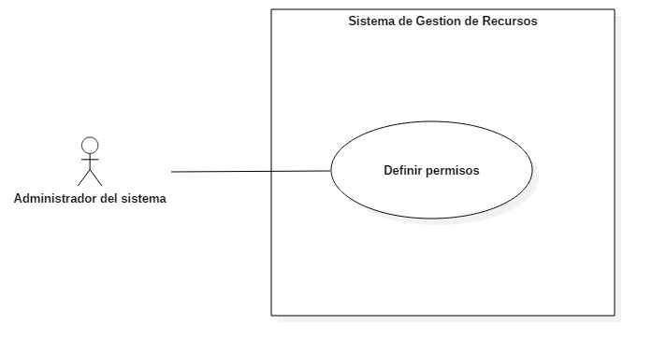

|  |  |
| --- | --- |
| **CURSO NORMAL (Camino Exitoso)** | |
| **Usuario** | **Sistema** |
| 1. Ingresa al sistema | 1. Confirma su identidad. |
| 1. Selecciona definición de permisos. | 1. Solicita el nivel del permiso. |
| 1. Escoge el nivel al cual desea agregar los permisos. | 1. Registra automáticamente los permisos creados junto con el usuario, la hora y fecha de definición de permisos. |

|  |
| --- |
| **ALTERNATIVAS (Camino exitoso)** |
| A1-Identificación errónea  En el paso 1 el usuario comete un error al ingresar su nombre o contraseña, el sistema pide de nuevo un nombre de usuario y contraseña, confirma y si es correcto ingresa y continua con los pasos siguientes. |

|  |
| --- |
| **EXCEPCIONES** |
| Error de sintaxis. |